**Лекція 10. Тестування та діагностика компютера. Застосування програми AIDA64**

AIDA64 – програма, що дозволяє отримати всебічну інформацію про обладнання, що використовується в комп’ютері, а також про стан цього обладнання. AIDA64 дає **повну інформацію** про кожному пристрої (в її базах є інформація з більш ніж 150 тисяч пристроїв). Крім цього, програма здатна проводити тести на продуктивність і стабільність. Призначена для використання на комп’ютерах і ноутбуках під управлінням операційної системи Microsoft Windows.

**Опис програми**

AIDA64 наочно показує складові компоненти використовуваної машини. До кожного компоненту дається інформація про його роботу та стан. Крім цього, будь-який пристрій **можна протестувати** за допомогою засобів AIDA64. Програма також показує інформацію про встановленою операційною системою, її компонентах і встановленому програмному забезпеченні.

**Функції і можливості**

Програма AIDA64 надає користувачам наступні можливості:

* **виявлення** комп’ютерного обладнання;
* **моніторинг** комплектуючих;
* безперервний **моніторинг стану обладнання** з підтримкою миттєвих повідомлень;
* **тести** комп’ютерних пристроїв (в тому числі стрес-тести);
* додаткова **інформація** (про встановленої системи і використовуваних програмах).

**Версії програми**

AIDA64 має кілька версій:

1. **Extreme**. Версія утиліти з найменшим функціональним набором, підходить для простих користувачів домашніх ПК.
2. **Engineer**. Більш складний інструмент з розширеним функціоналом (включаючи автоматизацію роботи з командним рядком і наявністю профілів управління електроживленням), передбачає платне корпоративне використання.
3. **Network Audit**. Мережева утиліта, яка спеціалізується на роботі з локальними мережами і серверами.
4. **Business**. Ця версія позиціонується творцями цієї утиліти, як найбільш адаптована для Windows (х86 і х64) з максимальними діагностичними можливостями.

Кожна з версій AIDA 64 має безкоштовну **пробну версію** (trial) на 30 днів. Якщо потрібно використовувати програму і далі, то доведеться придбати платну повну версію (full).

**Огляд інтерфейсу**

Основне вікно роботи з програмою AIDA64 Extreme виглядає наступним чином:

Дане вікно має наступні вкладки:

1. **Комп’ютер**. У цьому розділі можна одержати сумарну інформацію про саму машині, а також дізнатися про розгоні процесора, системи живлення і перевірити температурні датчики внутрішніх пристроїв.
2. **Системна плата**. Дана вкладка являє собою збірник даних про материнській платі, її чіпсеті і Біосі, а також докладні характеристики центрального процесора і оперативної пам’яті.
3. **Операційна система**. Тут відображається інформація про встановленої версії Windows, присутніх на комп’ютері програми та встановлених драйверах пристроїв, а також запущених службах.
4. **Сервер**. Закладка показує наявність на машині розшарених папок і файлів, а ще на ній можна дізнатися інформацію про облікові записи користувачів.
5. **Відображення**. Розділ призначений для отримання даних про графічному процесорі, управлінні комп’ютерної відеосистемою і робочому столі.
6. **Мультимедіа**. На цій вкладці можна знайти списки аудіо — і відеокодеків комп’ютера, і отримати відомості про аудиовходах і аудиовыходах.
7. **Зберігання даних**. Тут відображаються жорсткі, знімні та оптичні диски, присутні в «машині» або приєднані до неї, з повною інформацією про кожного з пристроїв.
8. **Мережа**. Вкладка показує всі дані, пов’язані з діяльністю комп’ютера в мережі, включаючи, наприклад, такі тонкощі, як історія використовуваних браузерів.
9. **DirectX**. Дана вкладка призначена для отримання інформації про версії DirectX.
10. **Пристрою**. У цьому розділі представлений список підключених до комп’ютера пристроїв, розподілений по інтерфейсу підключення PCI, USB і т. д.
11. **Програми**. Дана вкладка розповість користувачеві про встановлені програми, їх ліцензії, а також покаже список програм в автозавантаженні (у тому числі гаджети робочого столу для Windows 7).
12. **Безпека**. На вкладці можна перевірити актуальність використовуваної операційної системи (встановлені останні оновлення та перевірити наявність антивірусного антишпигунського та програмного забезпечення.
13. **Конфігурація**. Закладка показує відомості про регіональні стандарти комп’ютера і про використання системних папок і системних файлів.
14. **База даних**. На цій вкладці є відомості про програмне забезпечення баз даних та їх драйверах (BDE і ODBC).
15. **Тест**. Закладка призначена для проведення багатьох тестів, пов’язаних з роботою центрального процесора, оперативної пам’яті і графічного процесора.

Кращі програми для монтажу і редагування відео

Будь-який з пунктів роботи з AIDA64, присутніх на основних вкладках, можна додати в меню «**Вибране**», щоб отримати до найбільш часто використовуваних завдань швидкий доступ.

**Як користуватися AIDA64**

Утиліта AIDA64 надає користувачеві величезну кількість інформації про комп’ютер і використовуються всередині нього пристроїв, а також дозволяє провести тестування таких важливих компонентів, як центральний процесор, відеокарта і оперативна пам’ять. На простому прикладі розглянемо проведення тесту читання з оперативної пам’яті. Для цього проробіть наступні дії:

1. Перейдіть на вкладку «**Тест**» основного вікна роботи утиліти;Изображение выглядит как текст

   Автоматически созданное описание
2. Перейдіть до розділу «**Читання з пам’яті**»;

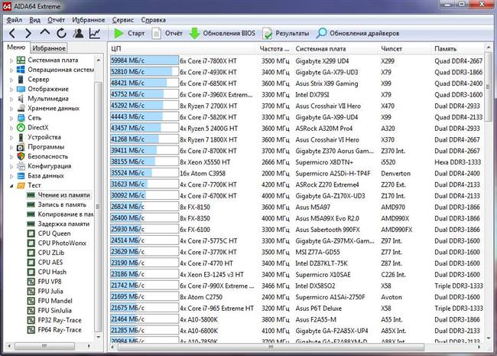

1. Натисніть кнопку «**Старт**» на панелі інструментів.

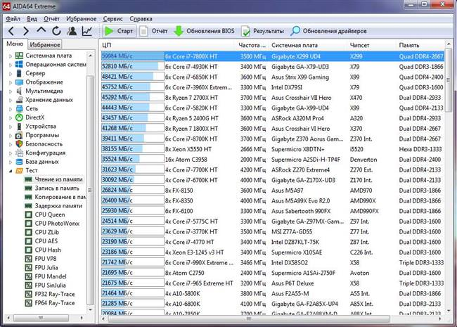

Дочекайтеся закінчення тесту (займає від декількох секунд до однієї хвилини). Після цього відобразяться **результати тестування**(виділені жирному) в основному вікні, в порівнянні з іншими комп’ютерами. Нижче буде надана детальна інформація про пройдений тест.

* Щоб додати цей тест в меню «**Обране**», клацніть на ньому правою кнопкою миші і в контекстному меню виберіть пункт «**Додати в список обраного**»:
* Изображение выглядит как текст

  Автоматически созданное описание
* Тепер спробуємо отримати інформацію про систему, наприклад, **відомості про BIOS**. Для цього необхідно перейти у вкладку «**Системна плата**», де вибираємо пункт «**BIOS**»:
* Изображение выглядит как текст

  Автоматически созданное описание
* Після цього в основному вікні AIDA64 буде відображатися такі відомості про BIOS, як його властивості, установки, виробник, а також **поради по використанню** BIOS.
* <https://youtu.be/uOxkhDAcDp4>

Таким же способом AIDA64 виводить на екран та іншу системну інформацію, необхідну користувачеві. Для збереження актуальної інформації про комп’ютері у вигляді звіту знадобиться:

* вибрати пункт «**Звіт**» рядка меню;
* викликати «**Майстер звітів**»;
* вибрати потрібний профіль звітів (для збереження всієї інформації – профіль «**Всі розділи**»);
* вибрати **формат звіту**(простий текст, HTML або MHTML);
* натиснути кнопку «**Готово**».

Як працювати з програмою Malwarebytes Anti-Malware